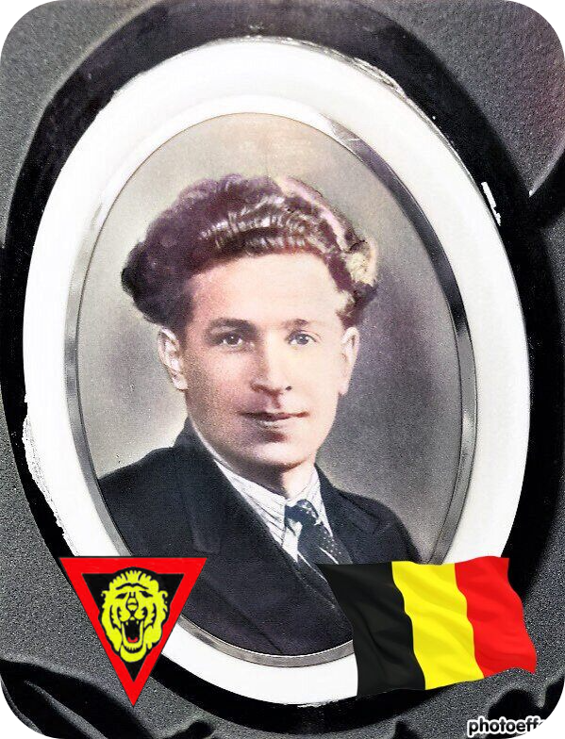
Tassin Marcel - 30 ans

Lieu & date de naissance : Harre, le 11-12-1913

Profession :

Domicile : Harre

Arrestation le : 02-03-1944 par la Gestapo (dénonciation)

Procès le : 21-04-1944

Condamnation à mort : 21-04-1944

Lieu & date de décès : Citadelle de Liège, le 24-05-1944 avec Roger Collard & Marcel Piroton

Motif de l'exécution : Aide aux alliés & sabotages

Inhumation : Ancien cimetière de Harre (autour de l'église) – Rue de l'église à 6960 Harre (Manhay). Réf 04010303 voir plan (Même cimetière que A. Collard, R. Collard, M. Pirotton).
Corps ramené, le 17-06-1945

Infos : Il fut un des premiers à s'engager dans le groupe de résistance fondé par Armand Collard.
Il fut un des chefs du Maquis de Harre
On trouve une croix commémorative à son nom dans l'enclos des fusillés de la Citadelle de Liège – G65 – 1488
Nom de guerre :

Conjoint :

Autopsie : 3 balles région cardiaque – 1 niveau du foie

Dossier allemand n° 3356

